[已被撤稿！涉及多处质疑上海交通大学附属第六人民医院一研究被pubpeer讨论！](https://mp.weixin.qq.com/s?__biz=MzkzOTc0Njg0Nw==&mid=2247486026&idx=1&sn=509859b3c0ba45f026aa4d08b3acd91c)

学术斗士！[诚信学术科研](javascript:void(0);)2025-04-08 14:08:27美国



**专注于发现和揭露SCI论文中的图片重复和数据问题，致力于维护学术界的公正与透明。关注我们，了解最新的学术案例和研究诚信资讯！**

https://www.pubpeer.com/publications/54A45D5C4B1E0A6071A8DA40CF76A4

近日，有学术探讨网站PubPeer针对发表于**《Scientific reports》**的文章提出讨论，该文章题为《Cardiac arrest triggers hippocampal neuronal death through autophagic and apoptotic pathways》（心脏骤停通过自噬和凋亡途径引发海马神经元死亡）。**第一作者为Derong Cui博士（上海交通大学附属第六人民医院麻醉科），通讯作者为Xiaofeng Jia教授（约翰霍普金斯大学医学院）。**

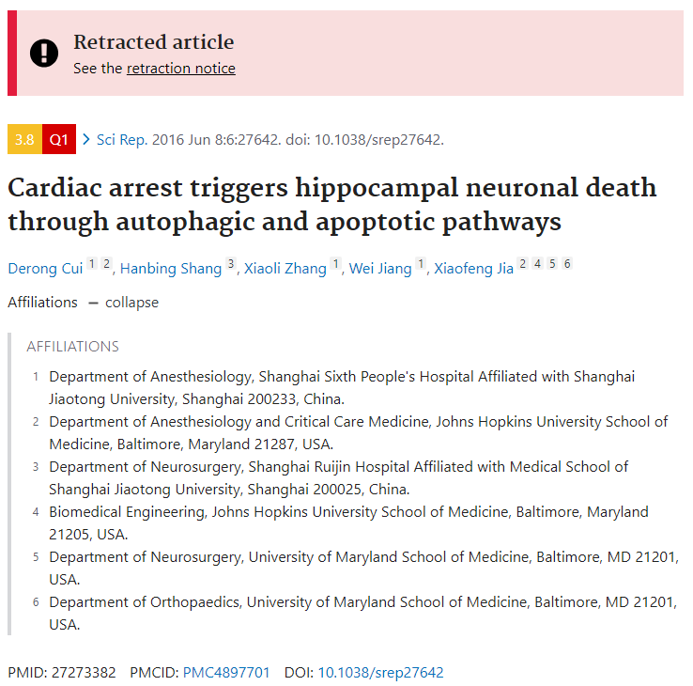

#### 讨论细节解析

在PubPeer的讨论中，用户提出了以下问题：

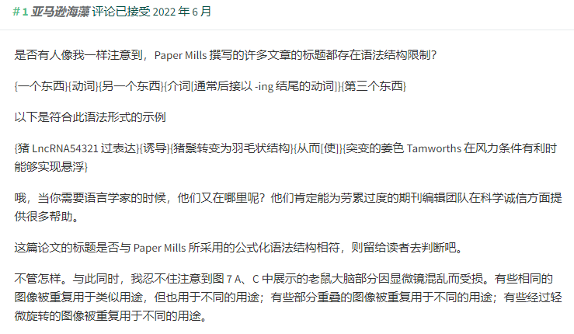

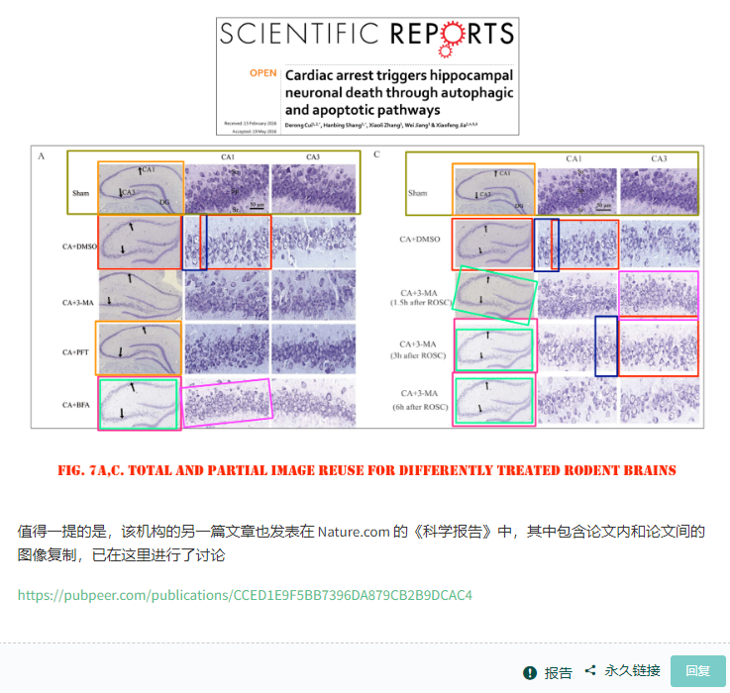

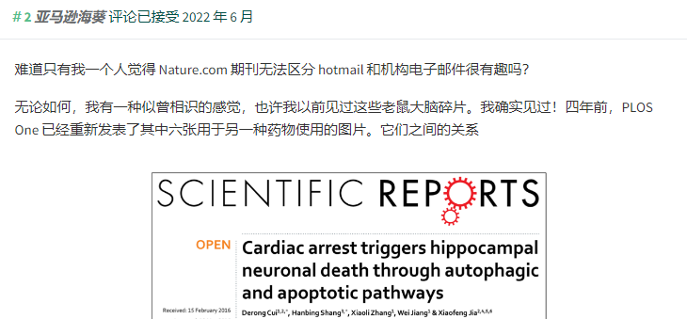

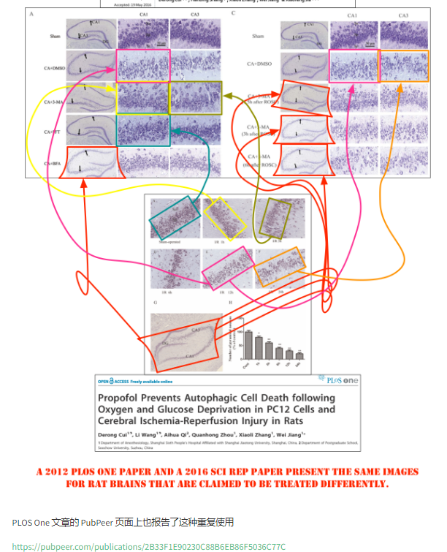

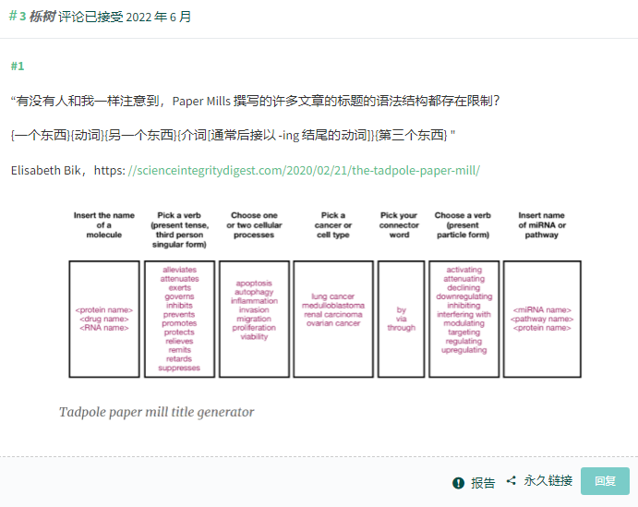

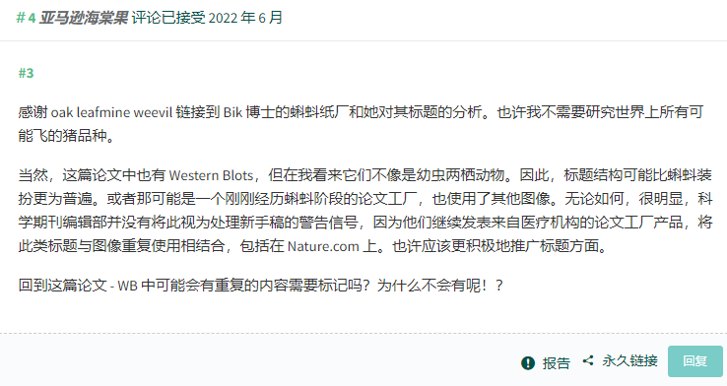

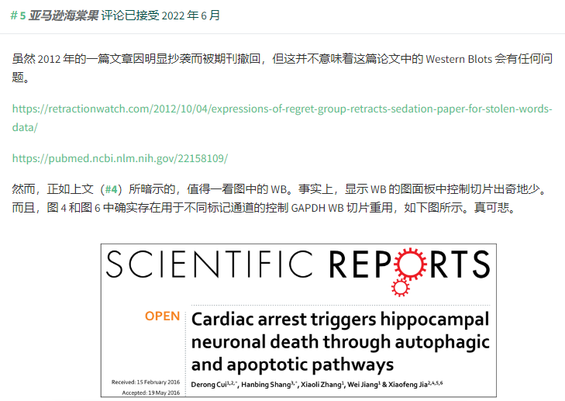

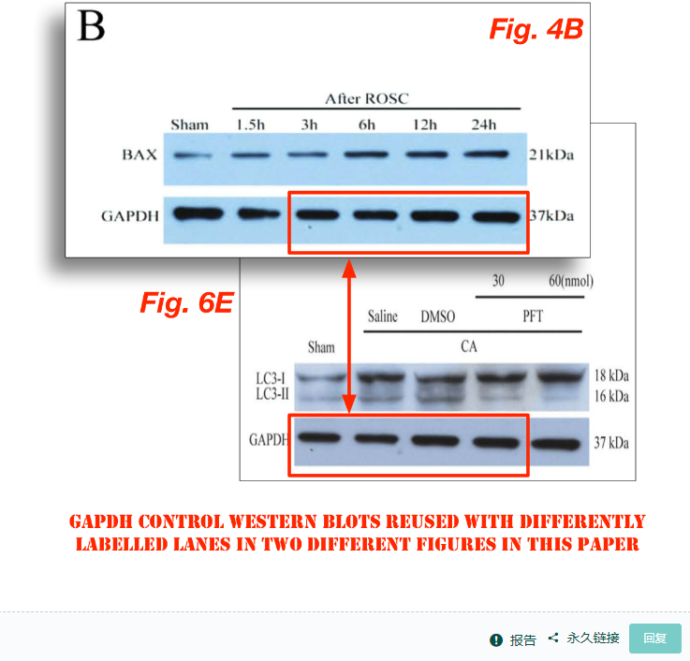

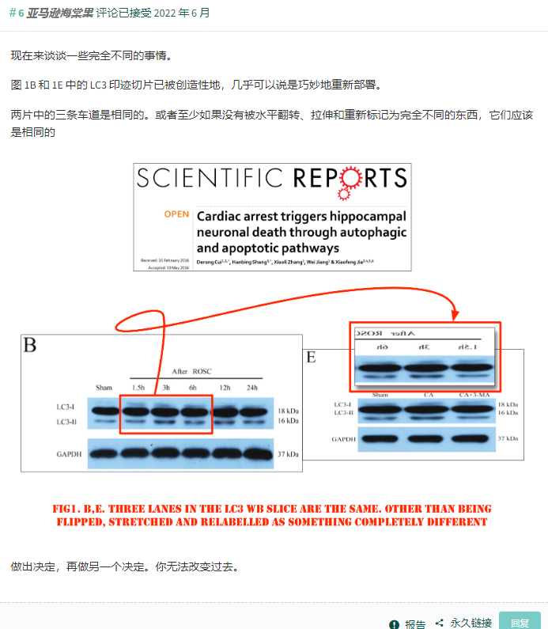

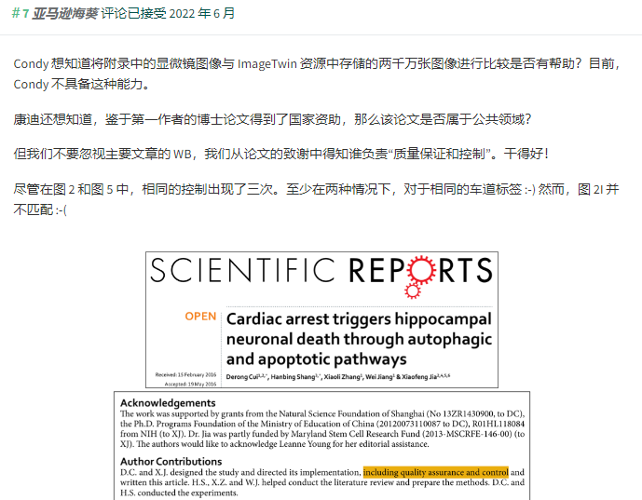

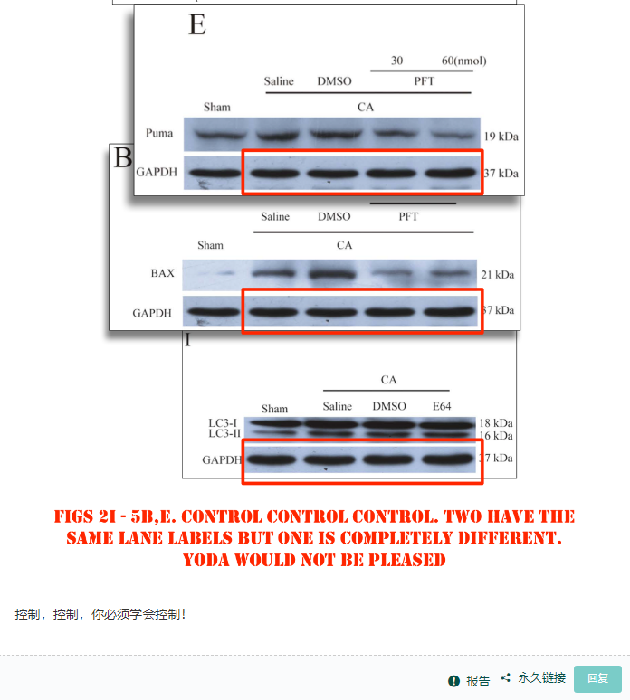

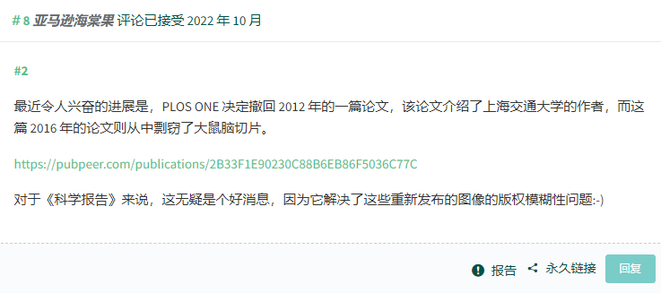

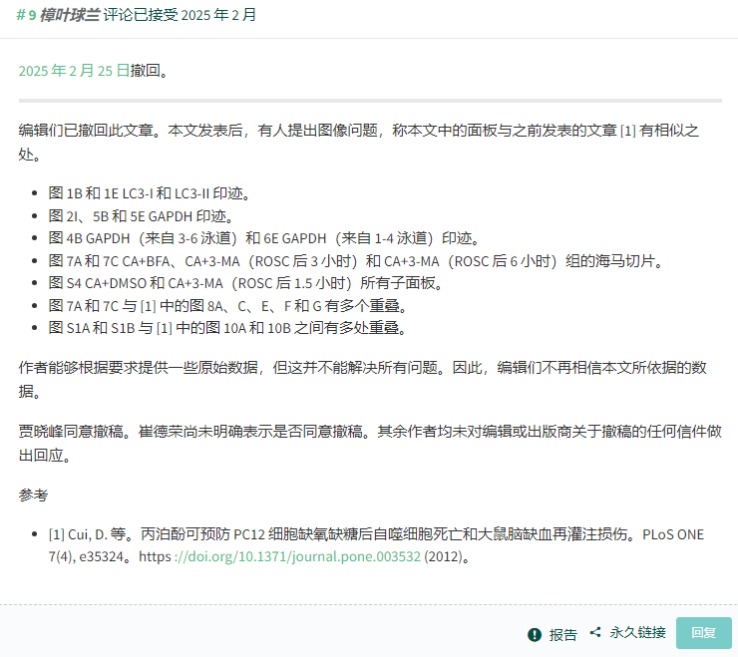

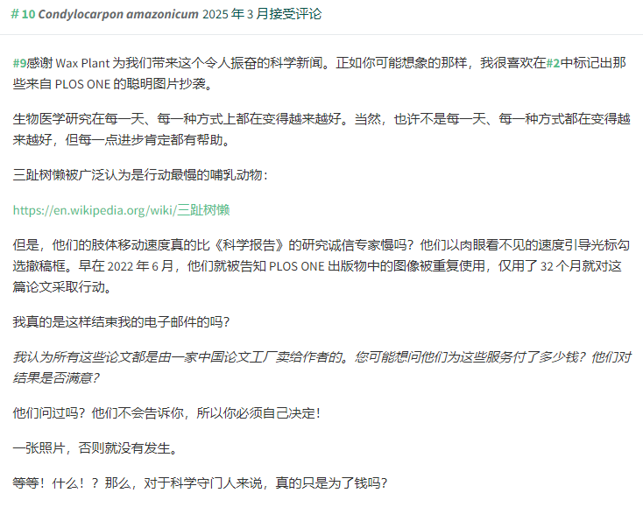

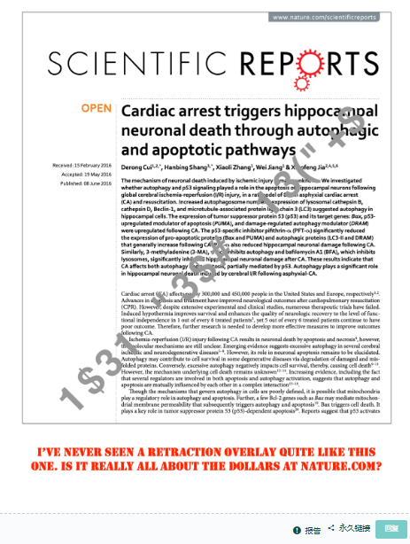

https://www.pubpeer.com/publications/54A45D5C4B1E0A6071A8DA40CF76A4

免责声明：质疑信息来源于Pubpeer，提及人名均为音译对于文章内容的真实性、完整性、及时性本公众号不做任何保证或承诺，仅供读者参考！免责声明：质疑信息来源于Pubpeer，提及人名均为音译对于文章内容的真实性、完整性、及时性本公众号不做任何保证或承诺，仅供读者参考！免责声明：质疑信息来源于Pubpeer，提及人名均为音译对于文章内容的真实性、完整性、及时性本公众号不做任何保证或承诺，仅供读者参考！

如有侵权，请及时联系公众号后台！

**欢迎积极投稿！共同维护学术界的公正与透明！**

[#论文](https://mp.weixin.qq.com/mp/appmsgalbum?__biz=MzkzOTc0Njg0Nw==&action=getalbum&album_id=3600816017607131136#wechat_redirect)[#图片重复](https://mp.weixin.qq.com/mp/appmsgalbum?__biz=MzkzOTc0Njg0Nw==&action=getalbum&album_id=3600843934894555137#wechat_redirect)[#上海交通大学附属第六人民医院](https://mp.weixin.qq.com/mp/appmsgalbum?__biz=MzkzOTc0Njg0Nw==&action=getalbum&album_id=3934260561063362567#wechat_redirect)